Les Gourmandises …

Nos Planches

Charcuterie autour du Mont Blanc 8 €
Delicatessen from Mont Blanc Region

Fromage de Pays 8 € Local cheese

Légumes à croquer 8 €
Raw vegetables& dip

« La mixte » à partager 12 €
Mixed plate to share

Nos Salades

La Rivière
Salade verte, anchois, Ceviche de saumon, tomate séchées Green salad, anchovies, Salmon ceviche, sun-dried tomato
16 €

La Fermière :
Salade verte, œuf dur, poulet, bacon, fromage de chez nous Green salad, boiled egg, chicken, bacon, local cheese
16 €

L’Antipasti :
Salade verte, poivron, courgette, tomate, cœur d’artichaut mozzarella
Green salad, zucchini, pepper, tomato, artichoke, mozzarella

14 €

La Mont Blanc :
Salade verte, jambon de pays, viande séchée, œuf, comté, croutons
Green salad, country ham, dried meat, egg, Comté cheese, croutons

18 €

Les Vins en bouteille…75 cl

Rosé / Pink
Côte de Provence Rock Angel 2018 29€
Côte de Provence Minuty 2018 39€
Savoie Terre natale (Gamay rosé) 2014/15 35€

Rouge/ Red
Toscane Villa Antinori 2016 54€
Savoie Mondeuse vieille vigne
Domaine Cavaillé 2017 37€
Côtes du Rhône Croze Hermitage Les Launes
Maison Delas 2018 42€
Côtes du Rhône Vaqueyras Domaine des gênets Maison Delas 2018 39€

Blanc / White
Savoie Roussette 1949 Domaine Cavaillé 2018 55€
Savoie Roussette Marestel Domaine Cavaillé 2016 33€
Savoie Apremont Domaine Cavaillé 2018 28€
Savoie Chignin Bergeron Domaine Cavaillé 2018 34 €
La carte des boissons
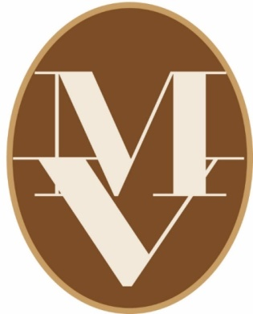
Les Vins au Verre …12 cl
6 €
Apremont
Domaine Cavaillé 2018 (BLANC)

Mondeuse
Domaine Cavaillé 2017 Vieille Vigne (ROUGE)

Gamay
Terre Natale Domaine Perret 2014 et 2017 (GAMAY ROSE)

Les Rafraichissements…

Softs
Coca cola 33cl 4 €
Limonade 33cl 4 €
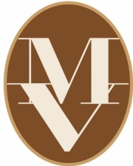
Perrier 33cl 4 €
Orangina 25cl 4 €
Fuze Tea 25cl 4 €
Softs

Schweppes 20cl 4 €
Jus de Fruits Bio 20cl 4 €
(Orange, Pomme,
Pèche de vigne,
Poire Williams, Abricot,
Tomate) 4 €

EVIAN
25cl 3,5 €
50cl 4 €
75cl 5 €

BADOIT
25 cl 3,5 €
50 cl 4 €
75cl 5 €

Sirop à l’eau 2 €

Apéritifs

Kir 12cl 5 €
Kir Royal (Deutz)12cl 14 €
Kir Prosecco 12cl 8 €
Coupe de prosecco 12cl 7 €
Coupe de champagne 12cl 11 €
Ricard 2cl 3 €
Porto rouge ou blanc 10cl 5 €
Martini, Capari, Suze… 10cl 5 €

Boissons chaudes

Café expresso 2 €
Double expresso 4 €
Cappuccino 5 €
Café Crème 5 €
Thé et Infusion 4 €
Café viennois 5 €
Chocolat viennois 5 €

Cocktails

Mojito 14 €
Moscow Mule 12 €
Caïpiriña 12 €
Apérol Spritz 10 €
Lillet Spritz 10 €
Américano 12 €

Bières bouteille

Bières du Mont-Blanc 5 €
(Blonde, Brune, Rousse 33 cl )

Lagunitas IPA 33 cl 7 €

Heineken 33 cl 4,5 €

Nos liquoreux 8 cl … 8 €

Génépi , Baileys, get 27, get 31, Amaretto disaronno

Nos alcools supérieurs avec ou sans adjuvant au choix 25 cl..11€

Digestif : prune, framboise, poire Williams, calvados magloire, Armagnac
Whisky: J&B, Chivas Regal 12 ans
Gin: Bombay Saphire, Beefeater
Rhum: Havana 3 anos, Havana Especial
Vodka: Smirnoff, ketel one
Téquila : José Cuervo especial

Nos alcools Haut de Gamme avec ou sans adjuvant
4 cl… 18 €

Digestifs : Henessy fine de cognac, Chartreuse verte
Rhum : Don papa, Matusalem, Kraken, Dictator 12 ans, Zacapa 23 ans
Scotch : Lagavulin 16 ans, Glenlivet, Strathisla 12 ans, Royal salute 21 ans , Royal Gun 21 ans , Royal gun salute
Bourbon : Marker’s Mark, Four roses small batch
Gin: Gin Mare, Generous, Hendrick’s
Vodka : Beluga
Téquila: Patron silver

Demandez au service notre suggestion d’alcools

N’hésitez pas à demander notre vin du jour !!!
*Prix soumis à TVA service compris

